教育部補助高教深耕配合事項
- 簽文注意事項：
  - 主旨請務必說明：為執行教育部補助111高教深耕計畫[A1-1]，［］內請填寫指標代碼。
  - 支用內容請說明與計畫的相關性或列出指標。
  - 經費請同步於請購系統匡列，並於簽文列出購案編號。
  - 最後說明上述經費由「111高等教育深耕計畫+所屬計畫經費編號」業務費項下支應(如：本案經費由「111高等教育深耕計畫111C003B」業務費項下支應)。
  - 簽文流程請會辦「教務處」(教務處教學業務發展組未設置公文登記桌)。
- 請購注意事項：
  - 新增請選對所對應的計畫編號。
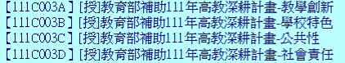

  - 請購用途說明項目註明計畫編號。
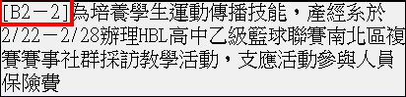

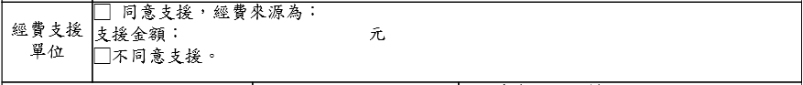
  - 請購時需會辦教學業務發展組。
- 活動、研討會、研習等活動類注意事項：
- 請將相關訊息公告於學校網站與系所網站中：公告範例：[A1-3]學生學習營隊於111年8月31日下午2-4時辦理SDGs與日常生活 (線上研習講座)。
- Facebook相關貼文請#NTSU高教深耕。
- 請務必利用「活動刷卡系統」簽到，可同步至教師評鑑系統與學生學習歷程系統登錄學習時數。
- 宣傳海報請註明：「教育部補助111年高等教育深耕計畫」（在角落或上下方即可），
務必放置本校高耕LOGO（２擇1即可，若需原檔可於高教深耕網頁下載）。
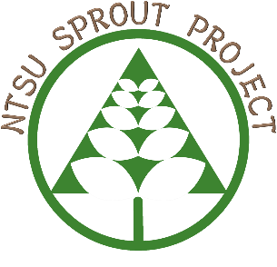
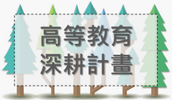

- 活動結束後1週內應辦理核銷。
- 活動結束後2週內應繳交成果報告書（含電子檔）及活動滿意度問卷給教學業務發展組。
- 工讀生注意事項
- 各計畫聘用工讀同學時，請協助了解是否有在校內其他單位工讀。
- 各計畫的工讀生進用請會辦教學業務發展組，並逕行核銷。
- 若有相關問題請詢問教學業務發展組卓育如小姐（分機1589）。
- 聘用流程及相關資料準備請參閱「高教深耕計畫工讀生進用流程」。

